アオバズク
『宮村小学校 学校通信』 ＮＯ．２【文責：校長】２．５．１１

早くも１か月
宮村小学校に赴任して早くも1か月以上が過ぎました。子どもたちも4月７日（火）から登校し、他の地域（県内では宮崎市や日南市）に比べると恵まれていると思っていましたが、２２日から本町でも臨時休業となってしまいました。今後も通常の学校生活とは異なる部分もあり、かわいそうに思います。朝、児童玄関で子どもたちに挨拶運動をしていますが、本当は一人一人とタッチがしたいと毎日思っています。終息したら始めたいと思います。
4月の学校通信で掲載すればよかったのですが遅ればせながら自己紹介をします。
昭和３６年7月４日生まれです。（気持ちは２４です）大学を卒業して2年間ニッポンレンタカーに勤務しましたが、教員になる夢をあきらめきれず通信教育で小学校の教員免許をとり、２６歳で延岡市立東海東小学校に赴任しました。
新規採用で新設校と大変恵まれた教員生活のスタートでした。この学校では、剣道日本一の興梠あゆみさん・舞さん姉妹や水泳の松田丈志さんの担任もさせていただきました。その後、高岡町立高岡小学校（現在は宮崎市）、宮崎市立大宮小学校、宮崎市立赤江小学校、串間市立福島小学校、延岡市立島野浦小学校（ここから教頭）、串間市立大束小学校、再び宮崎市立大宮小学校、そして校長として宮村小学校に来ました。
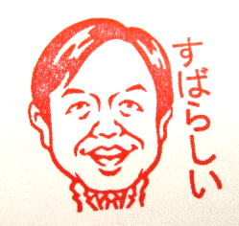
子どもは２人、長男は今年、２９歳、宮崎市役所に勤務し、すでに結婚し家を建て、まもなく子どもも生まれる予定です。長女は今年、２５歳、宮崎大学に通っています。妻と長女を宮崎市の自宅に残し、私は三股の稗田にアパートを借り、福島小・島野浦小・大束小に続き、８年目の単身赴任となり
ます。（娘に毎日会えないのは淋しいですが、単身生活にも随分と慣れてはきました。）
特技は、空手4段、少林寺拳法2段です。（以前空手の大会で審判として三股町武道館
に来たこともあります。）趣味は車で国産車ならほぼいい当てることができます。また、
音楽を聴きながらドライブするのが大好きです。音楽のジャンルについては、懇親会が復
活した時にこっそりといいます。
体（立腰指導）
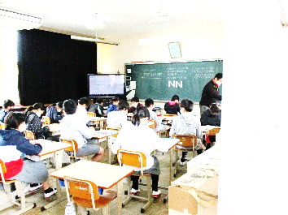
本校の重点目標「体」の立腰指導ですが、（正しい姿勢が保てる心と体力）としております。第二次宮崎県教育振興基本計画の中で立腰指導が見直されてから、各学校で改めて立腰指導の大切さが認識されました。意識して腰の骨を立てるようにしても、どうしても姿勢が崩れてしまいます。
正しい姿勢を保つためには、正しい姿勢を保つための心と体力が必要となります。
正しい姿勢でいないと成長期の子どもたちにとって、背骨や内臓への影響も出てき
ます。学校では、「腰の骨を立てて」や「姿勢」等の声かけをしていきます。また、
毎年実施されている体力テスト（今年度は中止）を参考しながら、体育の授業開始
の時にサーキットトレーニング等をします。
家にいるときぐらいは、私でも、だらっとしたいと思いますが、食事の時とかに、ひと声かけてくださると助かります。
体（食育指導）
本校の重点目標「体」の食育指導ですが、（栄養のバランスを考える、早寝・早起き・朝ごはん[脳を起こす]としております。
学校では、栄養のバランスを考えた給食が毎日出されますし、ご家庭でも考えられていると思いますが、子どもたちも発達段階に応じて、栄養のバランスを意識して好き嫌いなく食事をとってくれるようになるといいなと思います。
給食のメニューの校内放送では、「血や肉のもとになるもの」「体の調子を整えるもの」「熱や力のもとになるもの」といった放送をします。好き嫌いが強すぎると生活習慣病になったりします。小児成人病が言われ始め、ずいぶんと長くなりますが、毎日最低３回はとる食事、それが何十年もと考えると、子どものうちから栄養のバランスを意識できるようになると大人になったとき、一人暮らしを始めたとき等に栄養のバランスを考え、食事をとることができ、健康な状態を保てるようになると考えます。
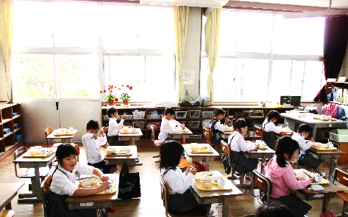
もう一つの大事なこととしていろいろなところで言われている、「早寝・早起き・朝ごはん」です。生活のリズム、体内時計等、暗くなったら寝る・明るくなったら起きるは、人間
にとって非常に大切なことであることはいろいろな方が言われています。
私はこれに朝ごはんも大切であると考えます。長い間教員をしているとこ
こ１０年ほど、以前に比べ、眠そうに登校し、朝のあいさつの声も小さい、
午前中の授業も眠そうにしている児童が増えてきているように感じてきま
した。しかし、この子たちも給食を食べると元気になり、昼休み、外で元気
に遊ぶと午後の授業では元気いっぱい、しかし、そのころには残念ながら下
校となってしまいます。
朝ごはんを食べることにより、脳が活性化され午前中の授業も元気に活動することができます。ご家庭でのご協力よろしくお願いいたします。
６月の主な行事予定
６月 ２日（火）ALT来校、歯科検診
３日（水）みまたの日、クラブ活動
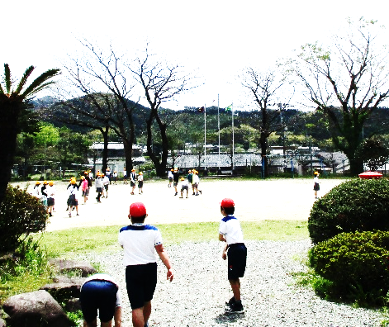
４日（木）プール清掃
５日（金）ALT来校、避難訓練（風水害）
８日（月）水泳スタート
９日（火）ALT来校
１０日（水）クラブ活動
１２日（金）こども郵便局、プール清掃、ALT来校
１６日（火）ALT来校
１７日（水）クラブ活動、児童集会
１９日（金）ALT来校、食育の日
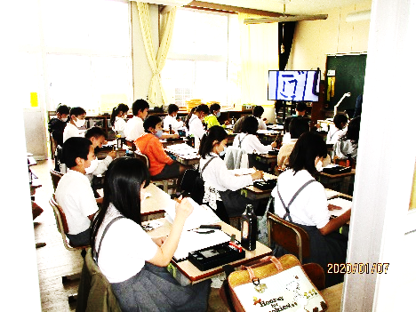
２２日（月）委員会活動
２３日（火）みまたの日、ALT来校
２４日（水）集団下校
２６日（金）プール清掃
２８日（日）日曜参観日
２９日（月）振替休業日（２８日分）
３０日（火）ALT来校
今できること
昨年の暮れから今年の初めに、占い師の方々が、今年は大きな変化がある年だと口をそろえて言っていました。統計学とはいえ、あまり信じる方ではなかったのですが、この新型コロナウイルスのことを考えると当たっていたなと思わざるを得ないと感じました。
たくさんの方が感染し、重症化し、そして亡くなった方も多数いらっしゃいます。お知り合いの方の中にもいらっしゃるかもしれません。そんな中で、大変申し訳なく思いますが、私にとって志村けんさんの死は大きなものでした。
私が子どものころは、ほとんどの人が見ていた「８時だよ！全員集合」。やがて、全員集合派とひょうきん族派にわかれていき、全員集合は終了しました。そんな中でも私はずっと全員集合を見続けていました。最近も、「大丈夫だあ」や「バカ殿様」があるたびに、見ていました。M１やR１等を見ても笑わない私も、志村さんの番組を見ると笑えたのです、亡くなってすぐに特別番組がありましたが、私は笑いながら、泣いてしまいました。志村さんに愛された方、志村さんを慕っていた方が言われています。悲しんでいる場合ではない、苦しい時だからこそ、多くの人に笑顔を、元気を与えなければならないと・・・
人は、今までに大きな試練をのりこえてきました。特効薬やワクチンもきっと近いうちに開発されると思います。苦しいとき、音楽を聴いてのりこえたり、DVDをみて勇気づけられたり、家族で会話をすることによって元気になれると思います。皆さん、頑張りましょう。

